Ukázky změn ve vyhlášce

- Drobné zvýšení luštěnin
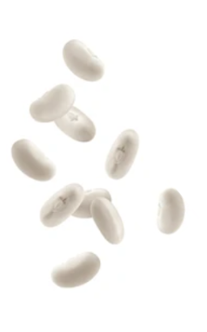
Pokud školní jídelna v současné době plní minimální zadané množství luštěnin stanovené ve spotřebním koši, pak jí čeká zvýšení luštěnin o cca 10 fazolí na strávníka týdně.

- Omezení slazených nápojů
100% džus obsahuje ve 100 ml asi 11 g cukrů. V jedné malé sklenici (o objemu 250 ml) tak dítě vypije 6 kostek cukru. To je stejně jako v Coca Cole.

- Vlastní ochucené mléčné výrobky
Jogurt s příchutí jablko + skořice obsahuje jen minimum ovoce, ale více než 3 kostky přidaného cukru. Mnohem chutnější a zdravější je přitom snadná varianta bílého jogurtu v kombinaci s krájenými čerstvými jablky a skořicí, bez přídavku cukru.
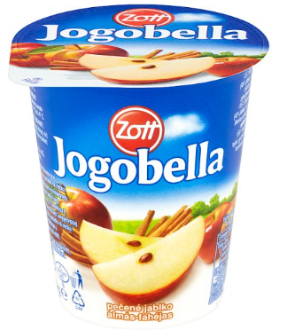

- Podpora přípravy stravy ze základních surovin
Vysoce průmyslově zpracované potraviny jsou typické nebezpečně vysokým obsahem soli, cukrů nebo nasycených tuků.
Příklad:
Hovězí vývar - dehydratovaný výrobek. Po doporučeném ředění obsahuje 250 ml takovéto „polévky“ 2,9 g soli. To je téměř 60 % celodenní doporučené dávky v jediné porci polévky.
VPZP jsou vyrobeny celou řadou průmyslových procesů, k nimž se využívá sofistikovaných vybavení a technologií (s běžným vybavením doma je vyrobit nezvládneme). Díky těmto procesům je možné z různých potravin získávat jednotlivé jejich složky, aby se ty následně mohly použít při výrobě vysoce průmyslově zpracovaných potravin.

Složení hovězího vývaru (sestupně od nejvyššího množství surovin ve výrobku):
- Jodidovaná jedná sůl (chlorid sodný, jodičnan draselný)
- Maltodextrin
- Látky zvýrazňující chuť a vůni (glutaman sodný, 5´- ribonukleotidy sodné)
- Palmový tuk (palmový tuk, antioxidant: výtažky z rozmarýnu)
- Rostlinný bílkovinný hydrolyzát (aroma, pšeničná bílkovina, jedlá sůl, palmový olej)
- Hovězí maso prášek (hovězí maso 3,1 %, jodidovaná jedlá sůl: chlorid sodný, jodičnan draselný; antioxidant: výtažky z rozmarýnu)
- Aromata (obsahují ječmen, celer),
- Sušená petrželová nať
- Cibulový prášek
- Barvivo (ribofalvin)

